**Информация о проведении акции "Урок цифры" в МКОУ "Ортатюбинская СОШ"**

С 03.12.2018г по 09.12.2018г в нашей школе прошла акция "Урок цифры"

«Урок цифры» — всероссийская образовательная акция, в рамках которой школьники с 1 по 11 класс смогут в игровой форме познакомиться с основами программирования и погрузиться в увлекательный мир цифровых технологий.

«Урок цифры» стартовал по всей стране с 3 по 9 декабря 2018 г. Уроки прошли в 7 - 11 классах. Акция посвящена Дню информатики в России и представляет собой цикл необычных уроков информатики с практической тренировкой навыков программирования.

«Урок цифры» ставит перед собой следующие цели:

1) Развитие цифровой грамотности. Технологии разнообразны, но их объединяет общий язык и способ мышления, связанный с пониманием алгоритмов. «Урок цифры» с помощью онлайн-тренажера позволяет обучающимся получить уникальный опыт создания программного кода.

2) Развитие навыков командной работы. Программирование – важная, но не единственная цель проведения урока. XXI век называют «веком командной работы»: лавинообразный рост объемов информации и глубокая интеграция областей научного знания требуют кооперации, продуктивного взаимодействия людей из разных предметных областей. Над созданием каждого продукта в сфере информационных технологий трудятся команды, куда могут входить не только программисты, но и специалисты из самых разных областей: врачи, ученые, таксисты, психологи, игротехнологи, дизайнеры, художники, представители власти и др. «Урок цифры» позволяет продемонстрировать преимущества продуктивной коммуникации учеников, способствовать формированию навыков их работы в команде.

3) Ранняя профориентация. Для успеха нынешних учеников в их дальнейшей профессиональной жизни важно, как можно раньше задумываться о будущей сфере деятельности с учетом актуальных трендов на рынке труда. Профессиональное самоопределение может стать побудительным мотивом для более глубокого погружения в те предметные области, которые связаны с будущей профессией.

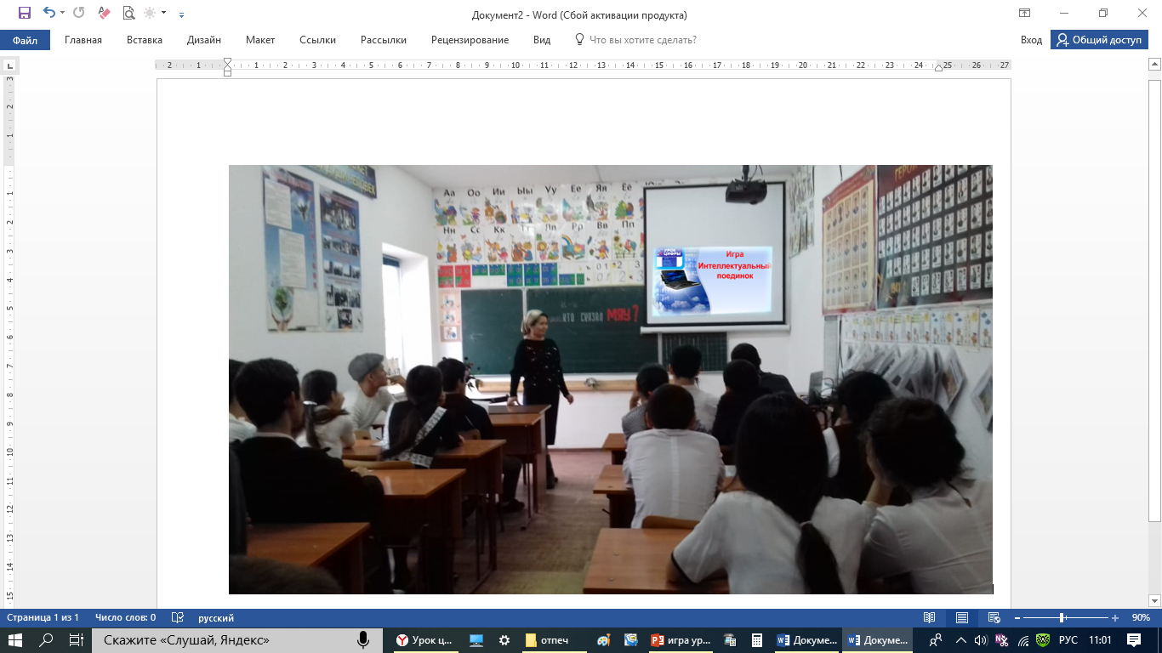Таким образом, «Урок цифры» косвенно влияет на повышение интереса учащихся к информатике, математике и физике.

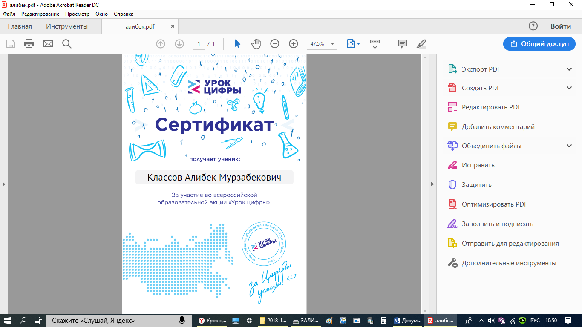Между 10-11 классами Нурманбетова Н.Ш. провела игру «Интеллектуальный поединок». Выиграла команда 10 класса.

Решая последовательно задания тренажера учащиеся школы на сайте https://урокцифры.рф, учащиеся получили Сертификаты.

В акции приняло участие 48 учащихся.

Просмотрев промо-ролик «Урок-цифры» и ролик «Алгоритмы. Код. Команда» ребята узнали, как цифровой мир меняет профессии, почему уметь программировать так же важно, как уметь читать, и зачем даже в виртуальности нужна работа в команде.

Учитель информатики Нурманбетова Н.Ш.

